ANALISIS PENYIMPANAN PENGENDALIAN PERSEDIAAN PADA GUDANG LOGISTIK SPAREPART PT SARI WARNA ASLI UNIT I KARANGANYAR

TUGAS AKHIR

Diajukan Sebagai Salah Satu Syarat Untuk Menyelesaikan Pendidikan Program D-IV (Sarjana Terapan) Manajemen dan Administrasi Logistik Sekolah Vokasi Universitas Diponegoro
Disusun Oleh:
Nama : Taufik Firman Hidayat
NIM : 40011320650016

PROGRAM STUDI D-IV (SARJANA TERAPAN)
MANAJEMEN DAN ADMINISTRASI LOGISTIK
SEKOLAH VOKASI
UNIVERSITAS DIPONEGORO
SEMARANG
2025

MOTTO DAN PERSEMBAHAN
Motto :
“Kamu tidak bisa kembali dan mengubah awal saat kamu memulainya, tapi kamu bisa memulainya lagi dari mana kamu berada sekarang dan ubah akhirnya”
(C.S Lewis)
“Kesuksesan dimulai dari keberanian untuk terus belajar, meski perlahan”
(Raditya Dika)

Persembahan :
Tugas Akhir ini peneliti persembahkan untuk:
- Allah SWT, yang telah memberikan Rahmat dan hidayahnya dalam menyusun Tugas Akhir ini hingga selesai.
- Kedua orang tua, karena beliau sudah memberikan doa dan semangat untuk menyelesaikan Tugas Akhir ini.
- Teman-teman yang sudah selalu membantu dan mendukung penuh setiap langkah dan usaha peneliti.

HALAMAN PENGESAHAN
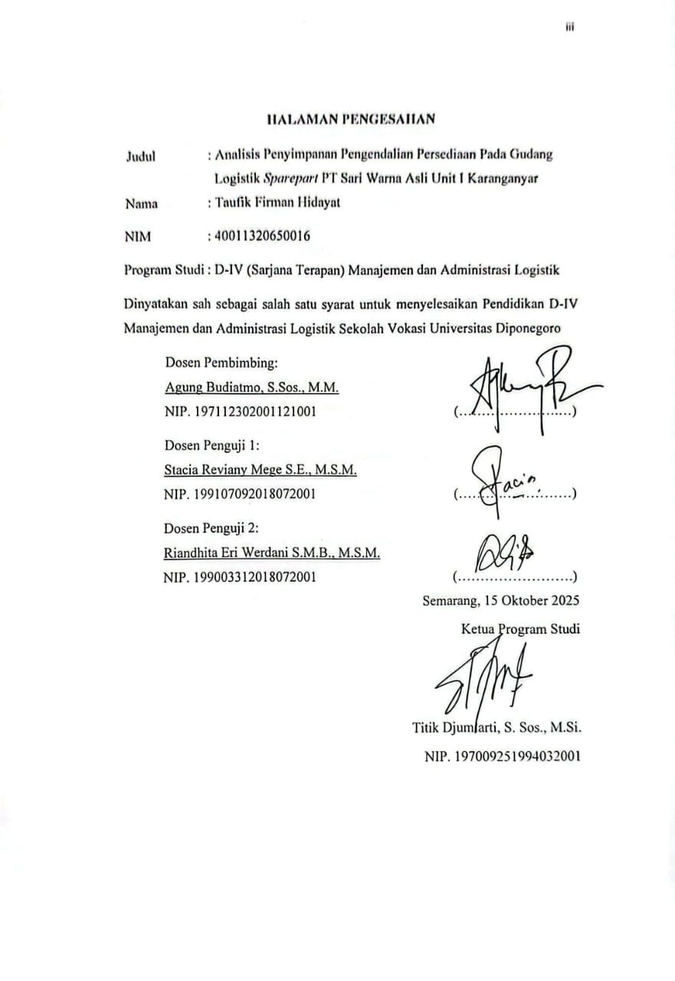

SURAT PERNYATAAN KEASLIAN KARYA ILMIAH TUGAS AKHIR
Yang bertanda tangan dibawah ini:
- Nama : Taufik Firman Hidayat
- Nomor Induk Mahasiswa : 40011320650016
- Tempat/Tanggal Lahir : Kendal, 25 Januari 2002
- Program Studi : D-IV Manajemen dan Administrasi Logistik
- Alamat : Ketapang Krajan RT 13 RW 04, Kelurahan Ketapang, Kecamatan Kendal, Kabupaten Kendal

Menyatakan dengan sesungguhnya bahwa karya ilmiah tugas akhir yang saya tulis dengan judul “Analisis Penyimpanan Pengendalian Persediaan Pada Gudang Logistik Sparepart PT Sari Warna Asli Unit I Karanganyar” adalah benar-benar hasil karya ilmiah tulisan saya sendiri, bukan hasil karya ilmiah orang lain.
Apabila dikemudian hari ternyata karya ilmiah yang saya tulis ini terbukti bukan hasil karya ilmiah saya sendiri melainkan hasil menjiplak karya orang lain, maka saya sanggup menerima sanksi berupa pembatalan karya ilmiah dengan seluruh implikasinya sebagai akibat dari kecurangan yang telah saya lakukan.
Demikian surat pernyataan ini saya buat dengan sebenar-benarnya dan dengan penuh kesadaran serta tanggung jawab.
Semarang 16 September 2025

Pembuat Pernyataan

Taufik Firman Hidayat
NIM. 40011320650016

ABSTRAK
Persediaan sparepart merupakan faktor penting yang memengaruhi kelancaran proses produksi pada perusahaan manufaktur. Manajemen persediaan yang tidak efektif dapat menimbulkan risiko keterlambatan produksi, meningkatnya biaya penyimpanan, hingga kerugian perusahaan. Penelitian ini berangkat dari permasalahan yang dihadapi PT Sari Warna Asli Unit I Karanganyar terkait efektivitas pengendalian persediaan bahan baku dalam mendukung kelancaran proses produksi. Rumusan masalah penelitian ini adalah bagaimana penyimpanan pengendalian persediaan bahan baku diterapkan di perusahaan tersebut, serta sejauh mana penerapan metode pengendalian dapat meminimalisasi risiko kelebihan maupun kekurangan persediaan.
Jenis penelitian ini menggunakan pendekatan deskriptif kualitatif dengan studi kasus pada PT Sari Warna Asli Unit I Karanganyar. Data diperoleh melalui observasi langsung, wawancara dengan pihak perusahaan, serta dokumentasi terkait manajemen persediaan. Analisis dilakukan untuk mengevaluasi kebijakan perusahaan dalam mengatur jumlah pemesanan, frekuensi pembelian, serta penentuan titik pemesanan kembali (reorder point).
Hasil penelitian menunjukkan bahwa pengendalian persediaan bahan baku di PT Sari Warna Asli Unit I Karanganyar belum berjalan optimal. Perusahaan masih menghadapi kendala ketidaksesuaian antara jumlah persediaan yang direncanakan dengan kebutuhan produksi aktual, sehingga sering terjadi penumpukan bahan baku maupun kekurangan pada periode tertentu. Pembahasan penelitian mengungkap bahwa penyebab utama masalah tersebut adalah kurangnya penerapan metode perencanaan persediaan yang terukur, serta belum adanya evaluasi berkala terhadap kebijakan pemesanan. Oleh karena itu, penelitian ini merekomendasikan penerapan metode pengendalian persediaan yang lebih sistematis, seperti Economic Order Quantity (EOQ) atau Material Requirement Planning (MRP), guna meningkatkan efisiensi biaya dan kelancaran produksi perusahaan.

Kata Kunci: Pengendalian Persediaan, Sparepart, Efektivitas, Produksi, PT Sari Warna Asli

ABSTRACT
Raw material inventory is one of the key factors influencing the smooth production process in manufacturing companies. Ineffective inventory management may lead to risks such as production delays, increased storage costs, and financial losses. This study arises from the issues faced by PT Sari Warna Asli Unit I Karanganyar concerning the effectiveness of raw material inventory control in supporting production continuity. The research problems formulated are how the effectiveness of raw material inventory control is implemented in the company, and to what extent the application of inventory control methods can minimize the risks of both excess and shortage of inventory.
This research employs a descriptive qualitative approach with a case study at PT Sari Warna Asli Unit I Karanganyar. Data were collected through direct observation, interviews with company representatives, and documentation related to inventory management. The analysis was conducted to evaluate the company’s policies in regulating order quantities, purchasing frequency, and determining the reorder point.
The findings reveal that the raw material inventory control at PT Sari Warna Asli Unit I Karanganyar has not been fully effective. The company still faces challenges such as discrepancies between planned inventory and actual production needs, which often result in stockpiling of raw materials or shortages in certain periods. The discussion further indicates that the main cause of these problems is the lack of measurable inventory planning methods and the absence of regular evaluations of ordering policies. Therefore, this research recommends the adoption of more systematic inventory control methods, such as Economic Order Quantity (EOQ) or Material Requirement Planning (MRP), to improve cost efficiency and ensure smooth production processes.

Keywords: inventory control, sparepart, effectiveness, production, PT Sari Warna Asli.

KATA PENGANTAR
Assalamualaikum Warahmatullahi Wabarakatuh
Puji syukur penulis panjatkan kehadirat Allah SWT, atas rahmat, taufik, serta hidayah-Nya sehingga penulis dapat menyesaikan penyusunan Tugas Akhir ini. Semoga nikmat ini dapat menjadikan pendorong dalam menuntut ilmu yang lebih tinggi.
Tugas akhir ini tidak hanya disusun untuk memenuhi salah satu persyaratan akademik dalam menyelesaikan program Sarjana Terapan, tetapi juga sebagai bentuk apresiasi peneliti selama menempuh pendidikan di program studi Manajemen dan Administrasi Logistik, Fakultas Sekolah Vokasi Universitas Diponegoro. Didalam pembuatan Tugas Akhir ini peneliti mengambil judul “Analisis Penyimpanan Pengendalian Persediaan Pada Gudang Logistik Sparepart PT Sari Warna Asli Unit I Karanganyar “.
Peneliti menyadari bahwa pembuatan tugas akhir ini tidak lepas dari bantuan pihak yang selalu memberikan dorongan dan motivasi kepada penulis, oleh karena itu penulis mengucapkan terima kasih sebesar-besarnya kepada:
- Prof. Dr. Suharnomo, S.E., M.Si, selaku Rektor Universitas Diponegoro.
- Prof Dr. Ir. Budiyono, M. Si, selaku Dekan Sekolah Vokasi Universitas Diponegoro.
- Titik Djumiarti, S. Sos., M.Si, selaku Ketua Program Studi D4 Manajemen dan Administrasi Logistik Sekolah Vokasi Universitas Diponegoro.
- Agung Budiatmo, S.Sos., M.M., selaku Dosen Pembimbing yang telah membimbing serta mengarahkan dengan baik sehingga Tugas Akhir yang disusun ini dapat diselesaikan.
- Dosen Program Studi D4-Manajemen dan Administrasi Logistik Sekolah Vokasi Universitas Diponegoro yang telah memberikan banyak ilmu pengetahuan kepada peneliti.
- Pegawai PT Sari Warna Asli Unit 1 Karanganyar yang telah membantu dalam melakukan penelitian.
- Kedua orang tua yang sabar mendidik, membesarkan, mendoakan serta mendukung dalam hal pendidikan dengan penuh kasih dan sayang.
- Seluruh teman-teman Program Studi Manajemen dan Administrasi Logistik Angkatan 2020 yang tidak dapat disebutkan satu persatu. Terimakasih telah sama-sama sedang berjuang dalam menyelesaikan Tugas Akhir.
Peneliti menyadari bawasannya terdapat kekurang dalam Tugas Akhir ini,
karena itupun peneliti mohon untuk kritik dan saran yang membangun untuk memperbaiki Tugas Akhir ini.
Akhir kata, peneliti berharap bahwa segala hal yang peneliti tulis serta tuangkan dalam Tugas Akhir ini dapat bermanfaat serta menjadi referensi bagi pembaca.

Semarang,
Peneliti

Taufik Firman Hidayat
NIM.40011320650016

DAFTAR ISI
Judul i
MOTTO DAN PERSEMBAHAN ii
HALAMAN PENGESAHAN iii
SURAT PERNYATAAN KEASLIAN KARYA ILMIAH TUGAS AKHIR iv
ABSTRAK v
ABSTRACT vi
KATA PENGANTAR vii
DAFTAR ISI ix
DAFTAR TABEL xii
DAFTAR GAMBAR xiii
DAFTAR LAMPIRAN xiv
BAB I PENDAHULUAN 1
1.1 Latar Belakang Masalah 1
1.2 Rumusan Masalah 9
1.3 Tujuan Penelitian 9
1.4 Manfaat Penelitiaan 9
BAB II TINJAUAN PUSTAKA 11
2.1 Landasan Teori 11
2.1.1 Konsep Logistik 11
2.1.1.1 Pengertian Logistik 11
2.1.1.2 Fungsi dan Peran Logistik 11
2.1.1.3 Manajemen Rantai Pasok dan Logistik 11
2.1.1.4 Teknologi dan Inovasi dalam Logistik 12
2.1.1.5 Pengelolaan Persediaan dalam Logistik 12
2.1.1.6 Kinerja Logistik dan Pengukuran Efektivitas 12
2.1.1.7 Tantangan dan Peluang dalam Logistik Modern 13
2.1.2 Konsep Persediaan 13
2.1.2.1 Pengertian Persediaan 13
2.1.2.2 Jenis-jenis Persediaan 14
2.1.2.3 Metode Pengendalian Persediaan 15
2.1.2.4 Pengaruh Pengendalian Persediaan terhadap Kinerja Perusahaan 16
2.1.3 Konsep Pengendalian Persediaan 17
2.1.3.1 Pengertian Pengendalian Persediaan 17
2.1.3.2 Metode Pengendalian Persediaan 18
2.1.3.3 Faktor-Faktor yang Mempengaruhi Pengendalian Persediaan 19
2.1.3.4 Teknologi dalam Pengendalian Persediaan 20
2.1.3.5 Pengaruh Pengendalian Persediaan terhadap Kinerja Perusahaan 20
2.1.4 Konsep Gudang 21
2.1.4.1 Pengertian Gudang 21
2.1.4.2 Fungsi dan Peran Gudang dalam Rantai Pasok 21
2.1.4.3 Jenis-Jenis Gudang 22
2.1.4.4 Teknologi dalam Pengelolaan Gudang 22
2.1.4.5 Pengendalian Persediaan di Gudang 23
2.1.4.6 Tantangan dalam Pengelolaan Gudang 24
2.1.5 Konsep Efektivitas 24
2.1.5.1 Pengertian Efektivitas 24
2.1.5.2 Aspek-Aspek Efektivitas 25
2.1.5.3 Efektivitas dalam Pengendalian Persediaan 25
2.1.5.4 Faktor-Faktor yang Mempengaruhi Efektivitas 26
2.1.5.5 Pengukuran Efektivitas 27
2.1.5.6 Tantangan dalam Meningkatkan Efektivitas 27
2.1.6 Konsep Spareparts 28
2.1.6.1 Pengertian Spareparts 28
2.1.6.2 Klasifikasi Sparepart 28
2.1.6.3 Pengendalian Persediaan Sparepart 29
2.1.6.4 Teknologi dalam Manajemen Sparepart 29
2.1.6.5 Tantangan dan Peluang dalam Manajemen Sparepart 30
2.1.6.6 Pentingnya Pengelolaan Sparepart dalam Rantai Pasok 30
2.2 Kajian Penelitian Terdahulu (KPT) 31
2.3 Alur Kerangka Penelitian 47
BAB III METODE PENELITIAN 48
3.1 Pendekatan Penelitian 48
3.2 Fokus dan Lokus Penelitian 48
3.3 Fenomena Penelitian 49
3.4 Sumber Data Penelitian 50
3.5 Penentuan Instrumen Penelitian 51
3.6 Instrumen Penelitian 52
3.7 Teknik Pengumpulan Data 53
3.8 Teknik Analisis Data 54
3.9 Triangulasi Data 56
BAB IV 57
HASIL PENELITIAN DAN PEMBAHASAN 57
4.1. Gambaran Umum Objek Penelitian 57
4.1.1. Profil Perusahaan 57
4.1.2. Lokasi Perusahaan 57
4.1.3. Visi dan Misi Perusahaan 58
4.1.4. Sejarah Perusahaan 59
4.1.5. Bidang Usaha Perusahaan 61
4.1.6. Struktur Organisasi Perusahaan 61
4.2. Hasil Penelitian dan Pembahasan 68
4.2.1. Efektifitas Pengendalian Persediaan pada Gudang Logistik Sparepart PT Sari Warna Asli Unit I Karanganyar 68
4.2.2. Kendala yang Dihadapi dalam Pengendalian Persediaan pada Gudang Logistik Sparepart PT Sari Warna Asli Unit I Karanganyar 89
4.3. Output Penelitian Terapan 104
BAB V 113
HASIL PENELITIAN DAN PEMBAHASAN 113
5.1. Kesimpulan 113
5.2. Saran 114

DAFTAR TABEL
Tabel 1.1 Permasalahan Yang Ditemukan Dalam Pengendalian 7
Tabel 1.2 Data Selisih Barang Sparepart Pada Gudang Logistik
PT Sari Warna Asli Unit 1 Bulan Agustus 2023 8
Tabel 2.1 Kajian Penelitian Terdahulu 39
Tabel 3.1 Daftar Informan 52
Tabel 4.1 Rekomendasi Perbaikan di Gudang Logistik Sparepart
PT Sari Warna Asli Unit I Karanganyar 106

DAFTAR GAMBAR
Gambar 2.1 Kerangka Pikir 47
Gambar 4.1 Gambar Logo PT Sari Warna Asli 57
Gambar 4.2 Lokasi PT Sari Warna Asli Unit 1 58
Gambar 4.3 Gambar Struktur Organisasi PT Sari Warna Asli Unit 1 62
Gambar 4.4 Struktur Organisasi Bagian Logistik Sparepart
PT Sari Warna Asli Unit 1 Karanganyar 67

DAFTAR LAMPIRAN

Lampiran 1 Hasil Wawancara 119
Lampiran 2 Hasil Turnitin 126
Lampiran 3 Biodata Diri 127
Lampiran 4 Surat Izin Penelitian 128
Lampiran 5 Dokumentasi Penelitian 130

